Конспект занятия по познавательному развитию
Комнатные растения

Цель: Расширение знаний дошкольников о комнатных растениях, закрепление представлений о том, что растение - это живые существа.

Задачи: познакомить дошкольников с комнатными растениями, отмечая их характерные особенности; закреплять умение узнавать знакомые растения, называть их части (корень, стебель, лист, цветок), используя модели; пополнять и активизировать словарь детей на основе углубления знаний. Поощрять желание ухаживать за комнатными растениями, относится к ним с любовью и нежностью.

Материал и оборудование: комнатные растения, фотографии комнатных растений, карточки-схемы «Что нужно растению для роста?», «Уход за комнатными растениями».

Ход.

Родитель: послушай внимательно загадку:

Загадка.

«Воздух очищают, создают уют
На окнах зеленеют
И зимой цветут».

Родитель: Что это такое?
Ответ ребёнка: комнатные цветы.
Родитель: почему эти растения называют комнатными?
Ответ ребёнка: потому что они растут в комнатах, в жилых помещениях.
Родитель: для чего нужны комнатные растения?
Ответ ребёнка: они очищают воздух, создают вокруг нас красоту.
Родитель: комнатные растения - это наши друзья. Как ты думаешь, а почему их называют друзьями.
Ответ ребёнка: …
Родитель: сегодня мы узнаем это и еще много интересного. Посмотри, как много в нашей квартире комнатных растений. Итак, напомни, для чего нужны эти растения?
Ответ ребёнка: чтобы было красиво.
Родитель: правильно, чтобы было красиво и уютно! Комнатными растениями человек украшает свой дом. Но они не только радуют нас своей красотой, но очищают воздух от пыли и грязи.
Родитель: ты уже знаешь, что каждое растение имеет свое название. Какие названия комнатных растений ты знаешь?
Ответ ребёнка: …
Родитель: знаешь ли ты название этого растения? (Показать герань.)

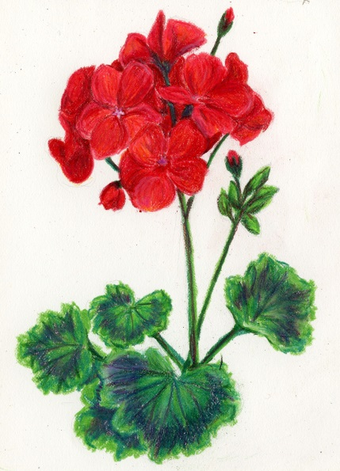 | 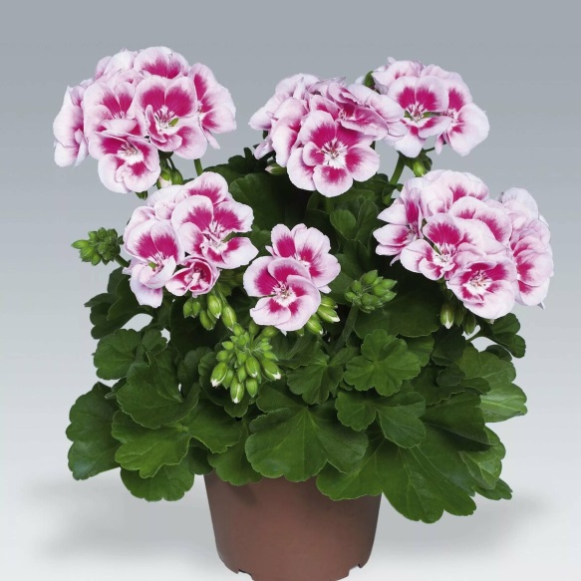

Родитель: Это растение называется «герань», или «пеларгония». Еще его называют «журавлиный нос», потому что столбик цветка иногда (после опыления) разрастается в длинный «клювик», очень похожий на клюв журавля. Теперь тебе легче будет запомнить название этого растения. Давай внимательно рассмотрим его. Что есть у герани?
Ответ ребёнка: …
Родитель: да, у герани есть стебель, листья, цветки, если растение цветет, и корни.
Родитель: Какой формы листья герани? Какого цвета листья?
Ответы ребёнка:..
Родитель: листья у герани округлой формы, яркого цвета, с коричневатым кругом у края (или с белой каймой).
Родитель: какого цвета цветы герани?
Ответ ребёнка:…
Родитель: цветы герани могут быть разных цветов: белые, розовые, малиновые, цветы герани собраны в соцветия, словно в зонтик.
Родитель: где корни герани? Как ты думаешь, зачем растению нужны корни?
Ответ ребёнка: корни находятся в земле.
Родитель: корни растения находятся в земле. За счет корня растение не падает и крепко держится в земле. Еще корень питает растение. Когда мы поливаем землю в горшке, корешок впитывает воду, и она поднимается вверх по стеблю к листьям и цветам. Чтобы растение не завяло, его обязательно нужно поливать. (Послушай стихотворение, «Герань»).

Герань

На окне в такую рань распустилася герань.
Круглые листочки, пышные цветочки
Даже очень хороши – так решили малыши.

Родитель: а ты знаешь, как называется это растение? (Показать фиалку.)
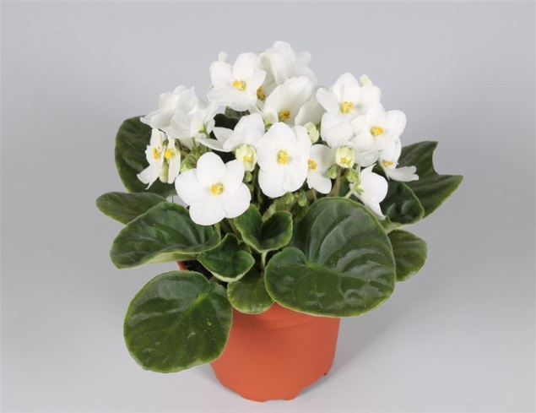 | 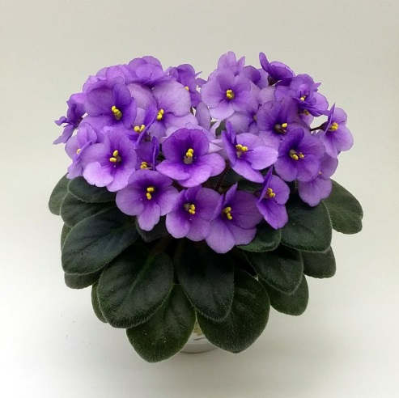

Ответ ребёнка: …
Родитель: это растение называется фиалка узамбарская. Внимательно рассмотрите растение и скажите, что есть у фиалки? Какой формы листья? Какого цвета листья?
Ответ ребёнка: …
Родитель: (обобщает ответ ребёнка) у фиалки есть листья (цветки, если растение цветет), стебель и корень. Листья округлой формы, темно-зеленого цвета, толстенькие, опушенные (у некоторых растений край ровный, а у других волнистый), у листьев есть черешок. Длинными черешками листья крепятся к корню. Стебель у фиалки очень короткий.
Родитель: цветки фиалки бывают разных цветов: белые, розовые, лиловые, фиолетовые и сиреневые. ( Послушай стихотворение о фиалке).

Фиалка

Хоть мы ростом низковаты,
Любят очень нас ребята.
Мы целый год почти цветем
И украшаем дом.
Всех оттенков наши глазки,
Не жалеем для них краски.

Родитель: А этот цветок называется фикус: (показать иллюстрацию). Про него тоже есть стихотворение (родитель читает стихотворение).
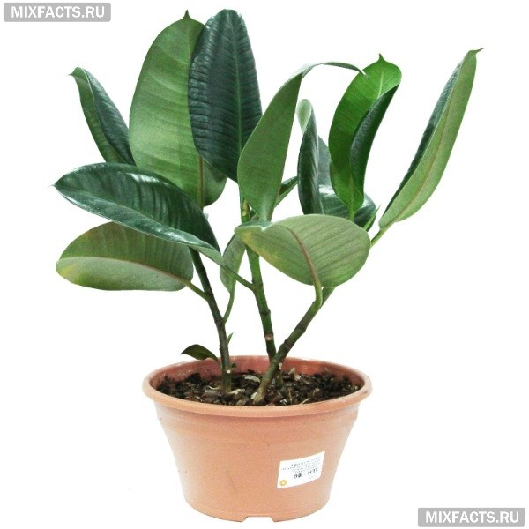

Фикус

Маленький росточек фикус на окне,
Тропиков кусочек подарили мне.
На окошке быстро фикус подрастал,
Каждый день его я щедро поливал.

Родитель: а попробуй отгадать одну загадку!

Загадка

«Рук нет, ног нет, а двигается.
Носа нет, а дышит.
Рта нет, а пьет и ест».
(Растение).

Родитель: это растение! Как растение двигается, ведь у него ни рук, ни ног нет?
Ответ ребёнка: оно растет, поворачивается к свету.
Родитель: как дышит растение?
Ответ ребёнка:…
Родитель: дышат все растения через листья и корни.
Родитель: Как пьет и ест? Так же как и мы?
Ответ ребёнка: …
Родитель: ест и пьет растение корнями.
Родитель: А где же хранится пища для растения?
Ответ ребёнка: в земле, почве.
Родитель: растения питаются совсем не так как мы с вами, и хранить свое питание в холодильниках они не могут. Питание растений содержится в земле, в которой они растут. Если выдернуть растение из земли и оставить так, то оно погибнет.
Для того, чтобы растение не погибло ему нужны некоторые условия, посмотри, пожалуйста, на схему и скажи, без чего растение не сможет жить?
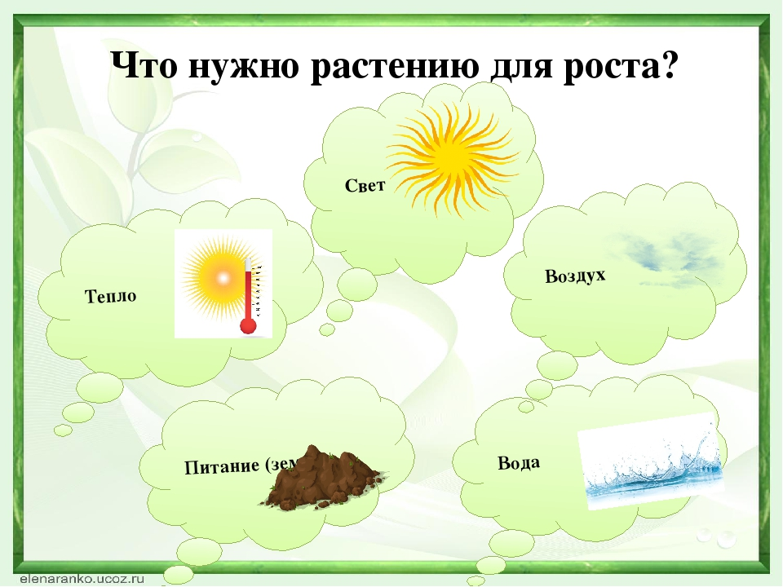
Ответ ребёнка: без воды, света, почвы.
Родитель: растения двигаются, дышат, питаются. Значит, про них можно сказать, что они такие же живые существа, как и мы с тобой. Повторяй за мной движения! Динамическая пауза «Цветок».

Динамическая пауза «Цветок»

(ребёнок выполняет действия согласно тексту).

Я прошу тебя, цветок:
Подними-ка свой листок,
Выйди на дорожку
Да притопни ножкой.
Да головкой покачай
Утром солнышко встречай.
Стебель наклони слегка –
Вот зарядка для цветка.
А теперь росой умойся,
Отряхнись и успокойся.
Наконец готовы все
День встречать во всей красе!

Дидактическая игра: «Третий лишний».

(Игра в виде мультимедийной презентации).
Ход игры: Из трёх предложенных картинок нужно выбрать одну «лишнюю», не подходящую по смыслу.

Родитель: как ты думаешь, за комнатными растениями нужен уход?
Ответ ребёнка: да!
Родитель: как мы можем ухаживать за цветами дома? (просмотр схемы уход за комнатными растениями)
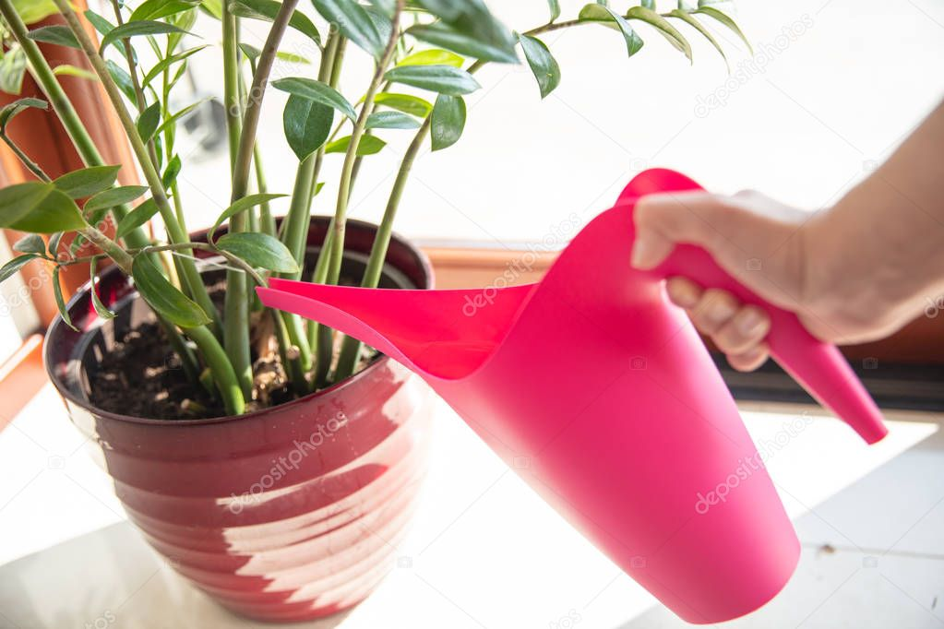 | 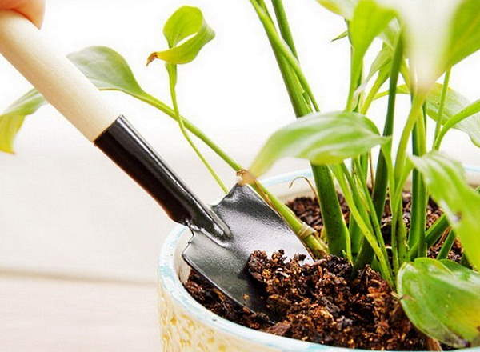
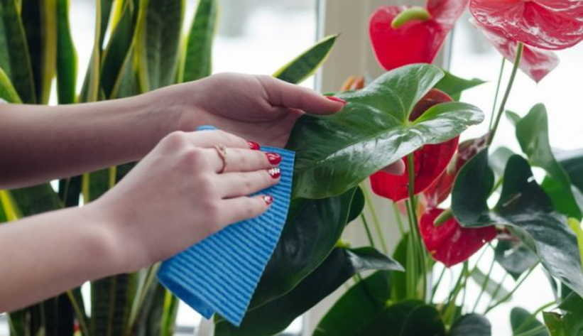 | 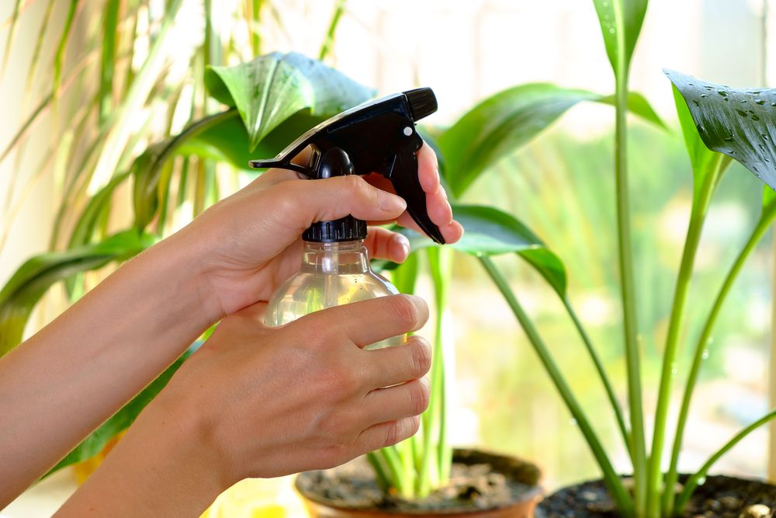

Ответ ребёнка: поливать, рыхлить землю, протирать пыль, опрыскивать.
Родитель: сейчас мы с тобой этим и займемся (показать ребёнку, как и чем нужно рыхлить землю, поливать, протирать листья и опрыскивать).
Родитель: какие комнатные растения живут у нас дома? (повторить с ребёнком названия цветов).
Родитель с ребёнком ухаживают за домашними растениями.

